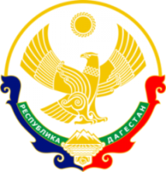

**МИНИСТЕРСТВО ОБРАЗОВАНИЯ И НАУКИ**

**РЕСПУБЛИКИ ДАГЕСТАН**

МКОУ «Кафыркумухская СОШ имени М. А. Алхлаева»

Россия Республика Дагестан, 368214, Буйнакский район, с. Н-Кумух, Kafyrkumukhskaya.shkola@mail.ru

**Справка**

**о проделанной работе в МКОУ «Кафыркумухская сош им. М,А.Алхлаева» по целевой программе «Развитие национальных отношений»**

**2019г (3 квартал)**

|  |  |  |  |  |  |
| --- | --- | --- | --- | --- | --- |
| **№** | **тема мероприятия** | **класс** | **сроки** | **ответственные**  **приглашенные** | **кол-во**  **уч-ся** |
| **1.** | **Торжественная линейка, посвященная Дню Единства народов Дагестана** | **5-11** | **14.09** | зам.дир.по ВР Мурадбекова У.А. | 254 |
| **2.** | Фестиваль «Дружба народов», посвященный Дню Единства народов Дагестана. | 5-11 | **14.09** | Зам.дир.по ВР Мурадбекова У.А., классные руководители, директор Дома культуры с.Кафыркумух Казимов Э.А., воспитанники детского сада «Яшлыкъ» (старшая группа), воспитатели Мустафаева З.Г., Байрамова А.А. | 254 |

**4.09.2019г**. в школе прошла торжественная линейка, посвященная Дню Единства народов Дагестана, а затем праздничный фестиваль, где каждый класс представлял одну из народностей Дагестана. Всего в мероприятии приняли участие 254 учащихся (5-11 классы).

Самое активное участие приняли воспитанники детского сада «Яшлыкъ» и их воспитатели Мустафаева В.Г.и Байрамова А.А. (10 детей).

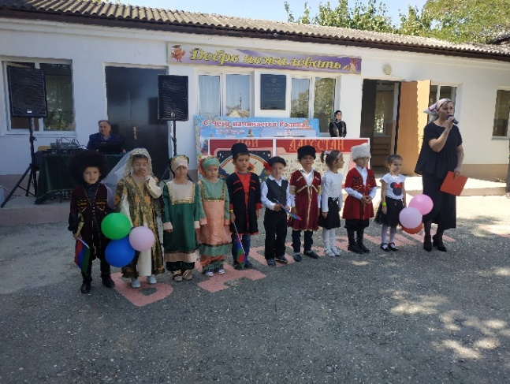 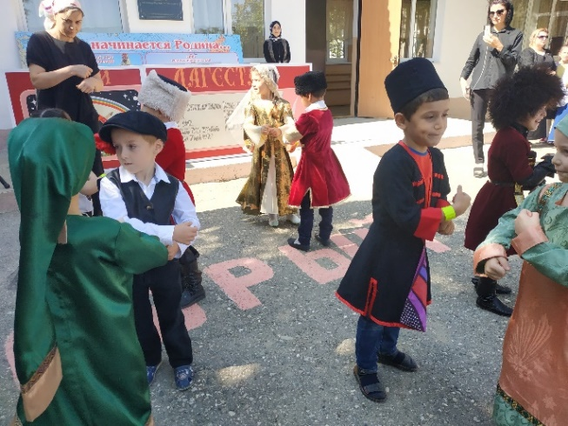

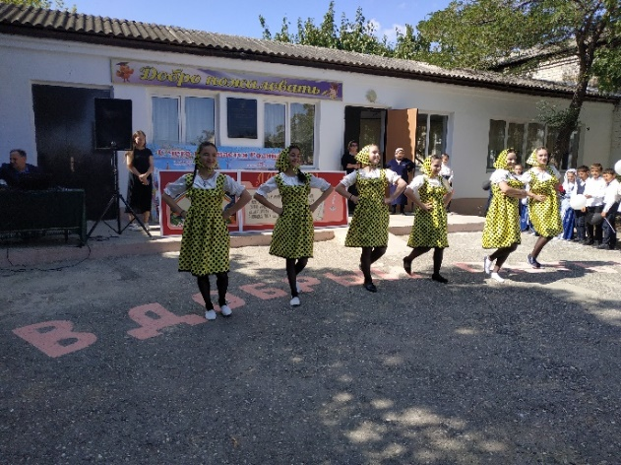 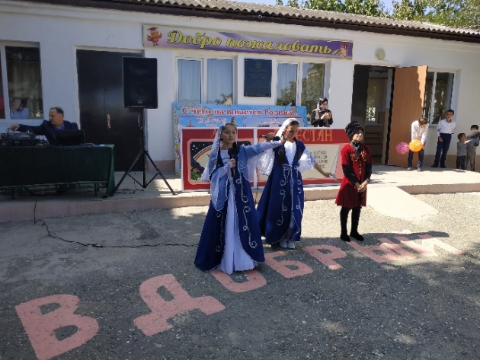

Учащиеся продемонстрировали песни, танцы, традиции и обряды народов Дагестана, их костюмы и обычаи.

